科
技
查
新
平
台
使
用
手
册

科
技
查
新
平
台
使
用
手
册

华东交通大学科技查新委托平台使用手册

1.登录华东交通大学查新平台，注册账号并登录
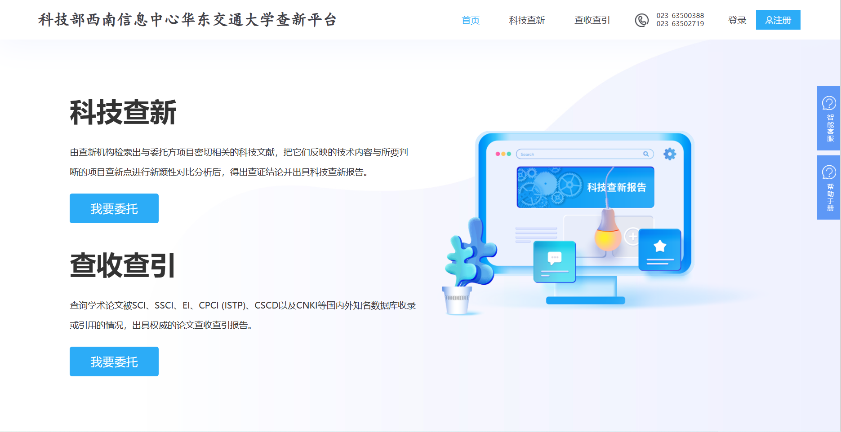
- 点击科技查新我要委托进入委托单填写页面，根据要求进行填写，带※号是必填项
第1页基本信息填写
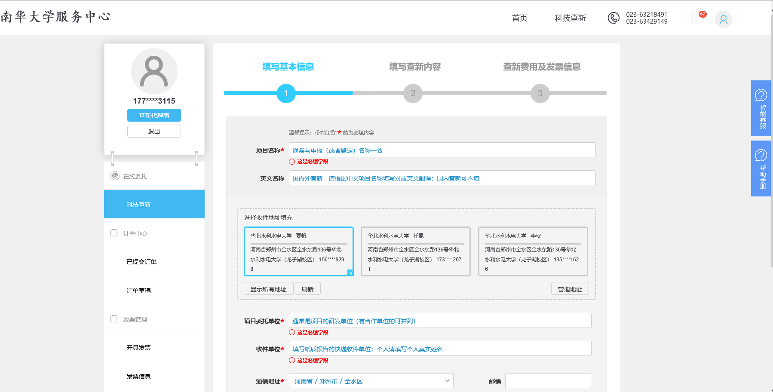

第2页查新内容填写，填写过程中可以参考页面右边蓝色框的帮助手册
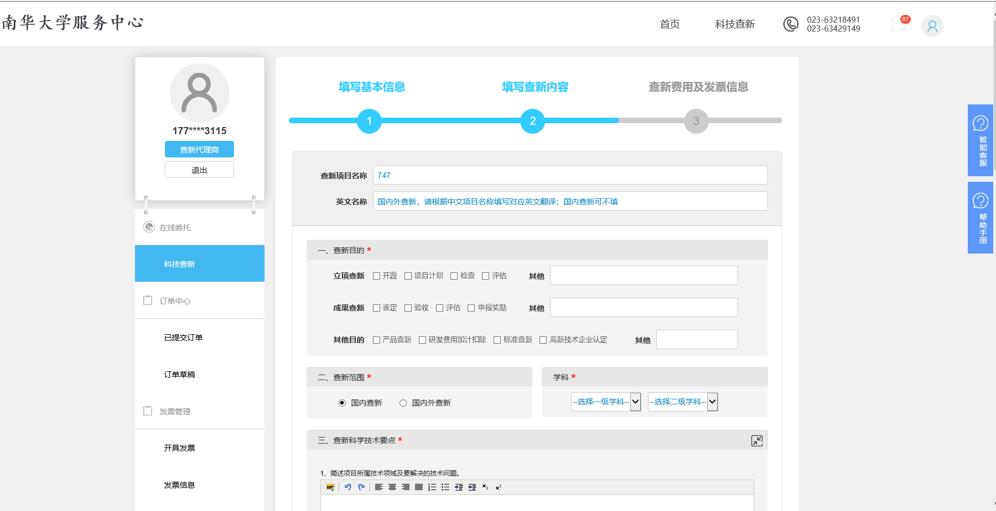

第3页查新报告的时间费用和发票信息填写，系统默认时间为正常出具报告的时间，如果要缩短报告时间请往前选择，系统会自动计算加急时间的费用。
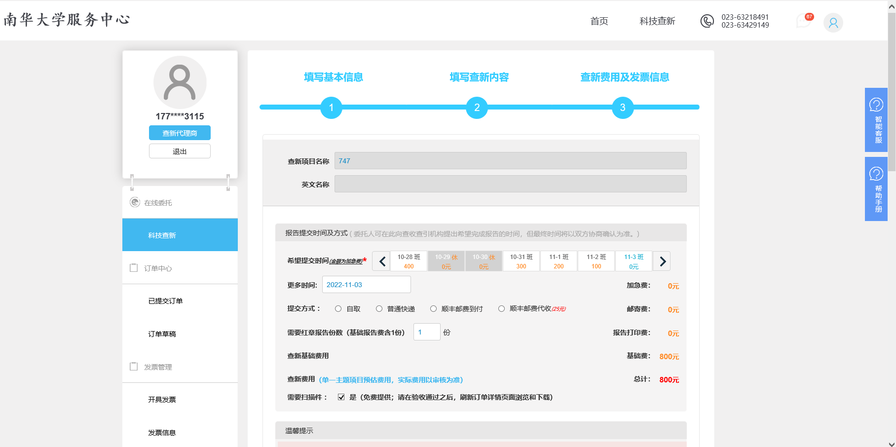

- 填写完成后点击保存并提交订单
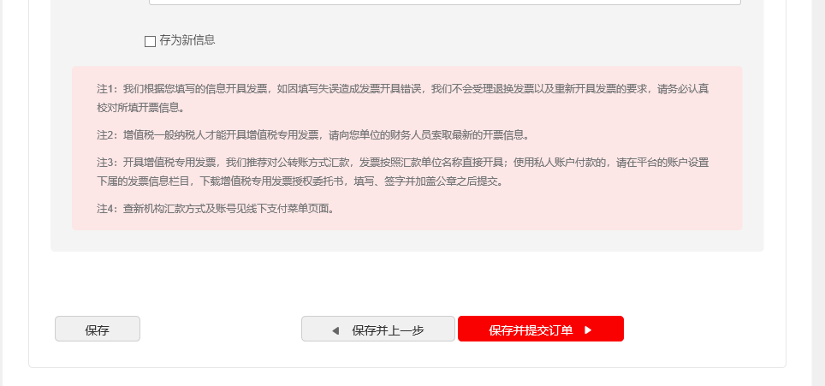
- 委托单填写后没有提交的订单通过----我的首页----订单草稿去查找并完成委托（委托单提交后每一个过程查新中心都会通过短信的方式发送信息到注册手机，请注意查看）
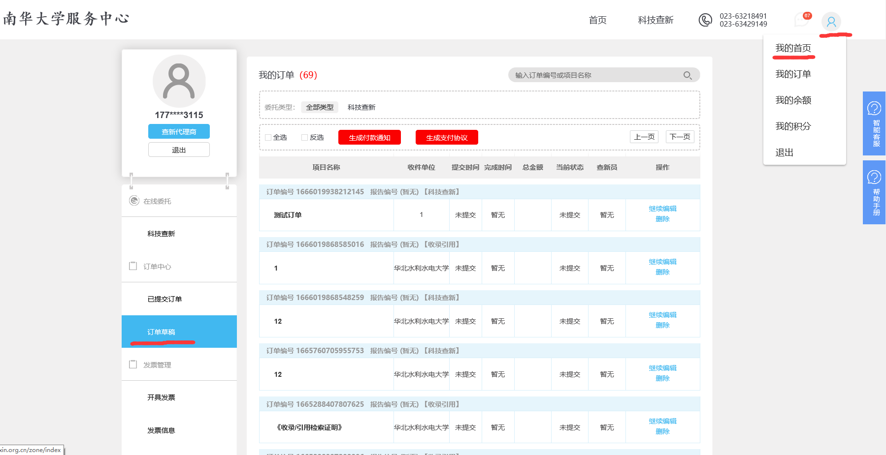
- 委托单提交后有两种情况：
（1）订单被退回，要求修改，通过我的首页---已提交订单找到该订单，点击查看原因，修改后重新提交
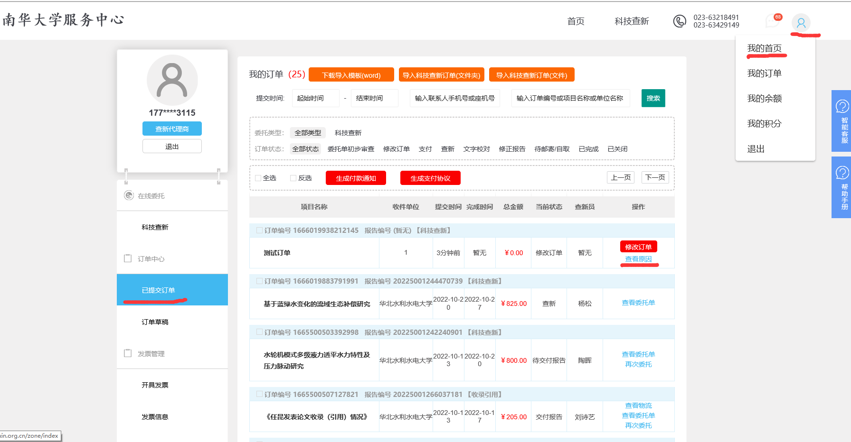

（2） 订单审核通过，需要支付费用
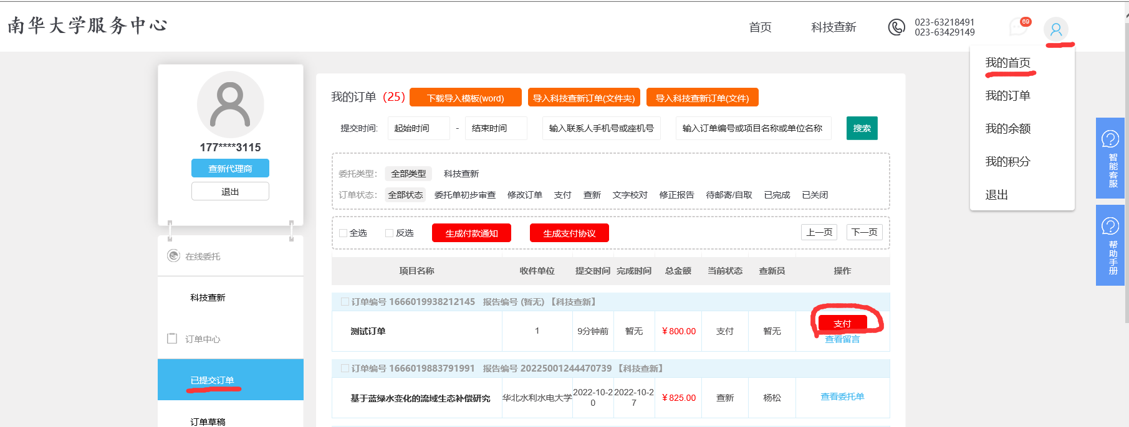6.支付方式
线上支付，选择支付宝或微信，点击确认支付，系统弹出二维码进行扫码支付即可
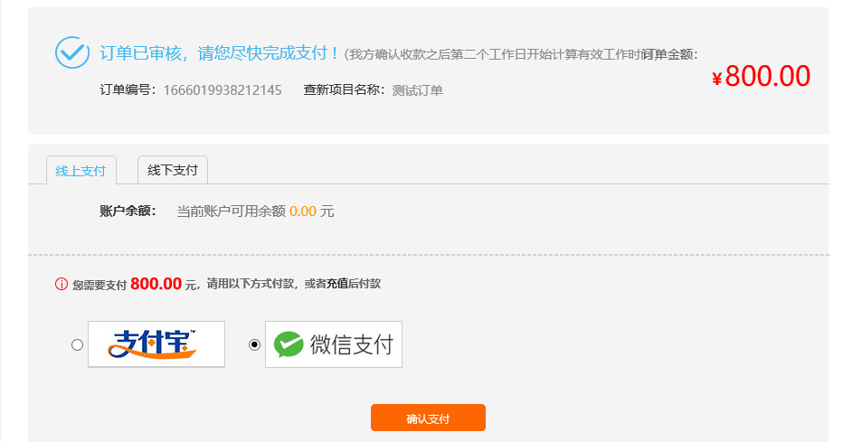
线下支付，选择线下支付，通过银行卡或对公转账进行支付（支付完成后当天必须填写付款方信息和付款时间，备注项目名称后提交过来），填写信息这一步很重要，关系到出具报告的时间。
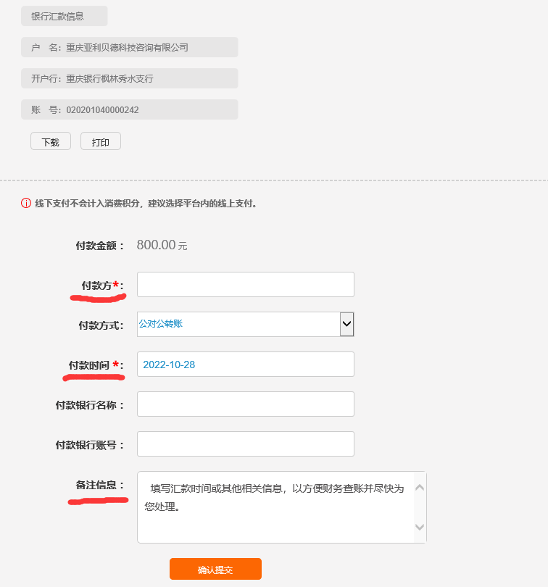

7.订单合同如何获取，进入已提交订单，先勾选需要协议的订单，再下载上面红色的付款通知书或者支付协议，两者的性质一样，一个是单方面的通知书，一个是协议合同，请根据自己的需求选择，同一个委托单位的订单可同时勾选多个。
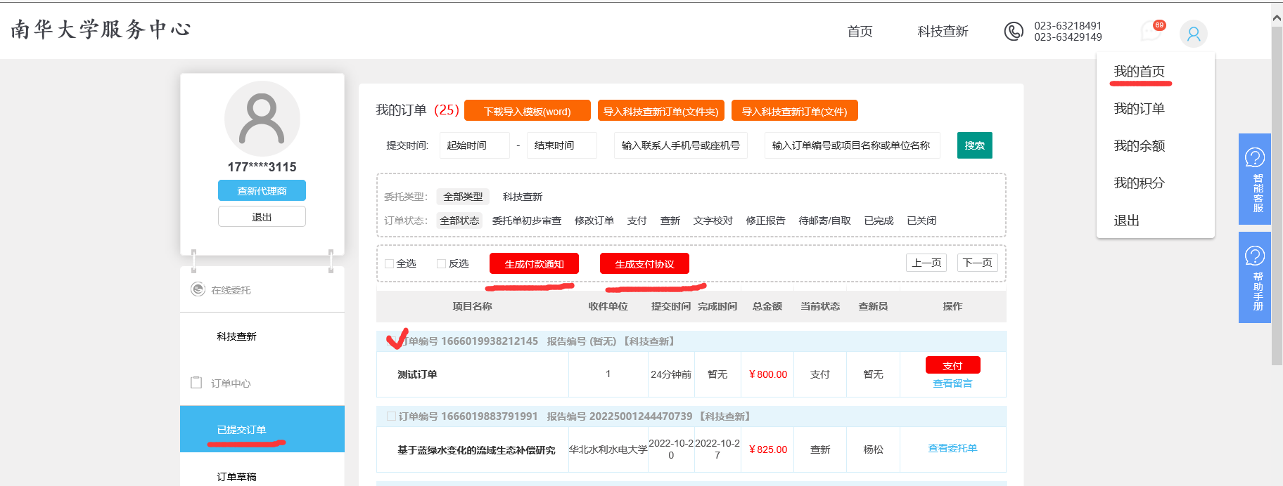

8.支付状态的订单想要修改（1）修改信息发给客服人员备注（2）关闭当前订单，客户通过已提交订单，订单状态，已关闭去查看该订单，点击再次委托，把需要修改的地方修改后重新提交过来。
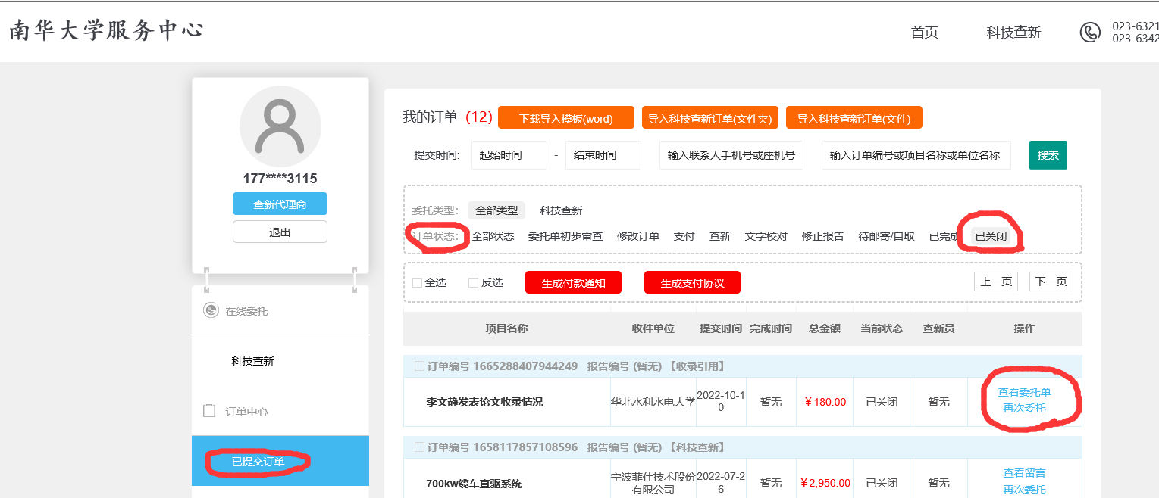

9.等待验收报告，报告提交后的状态在已提交订单查看，已完成的报告物流信息等也可查看
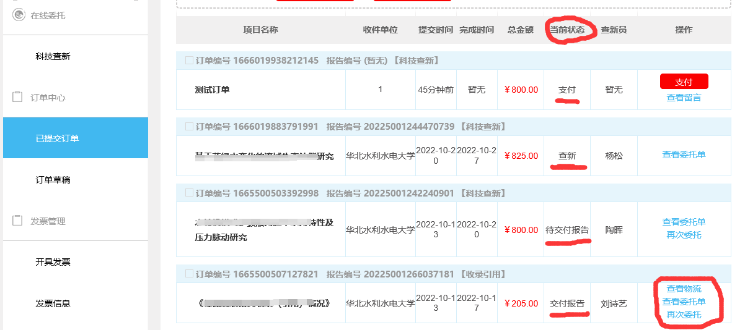

- 验收阶段，系统在出具报告当天下午16.30前陆续上传报告（短信通知），收到通知请登录平台下载报告查看
- 文字校对，进入已提交订单，点击验收订单的项目名称
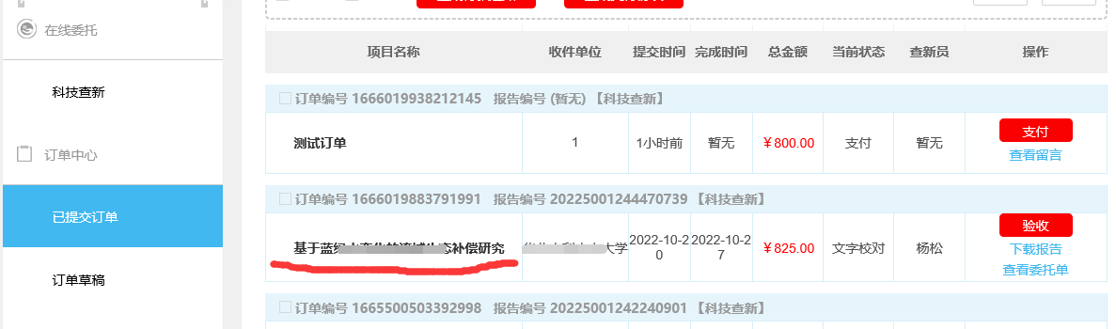

进入订单后可下载报告，也可直接查看查新报告
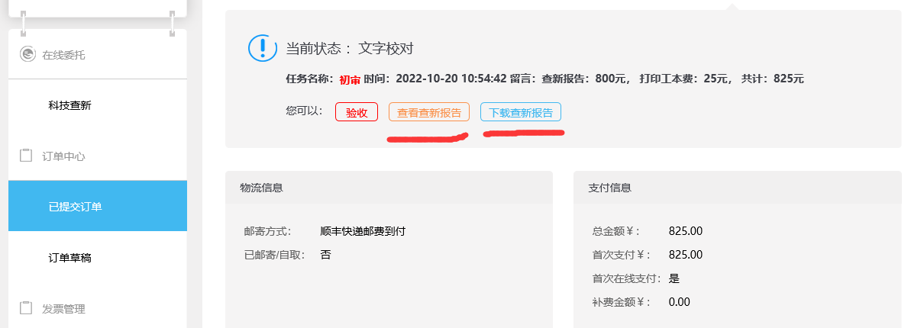

文字校对通过后
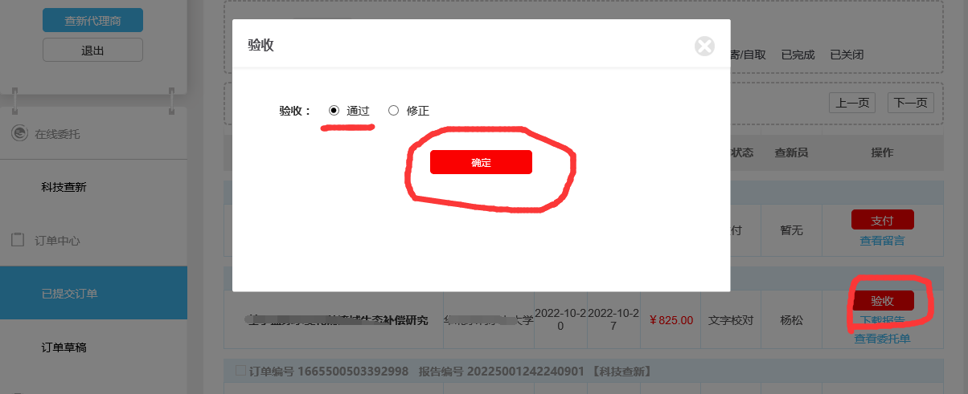

文字校对需要修改，也可致电客服人员
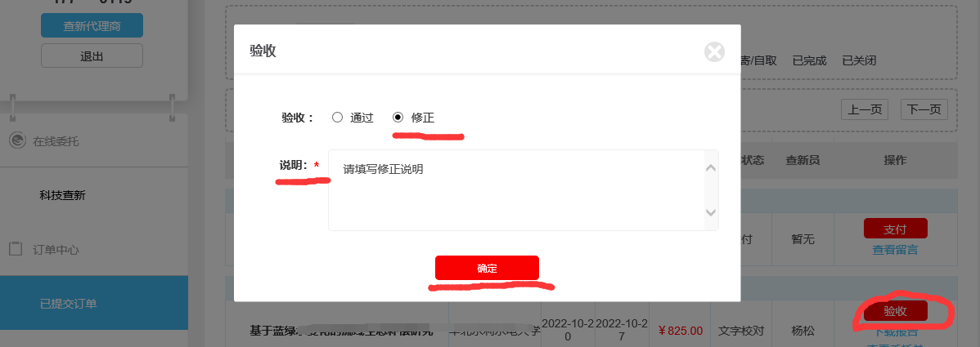

- 下载签章的扫描件
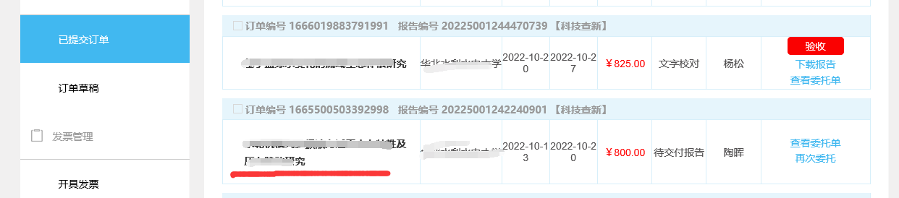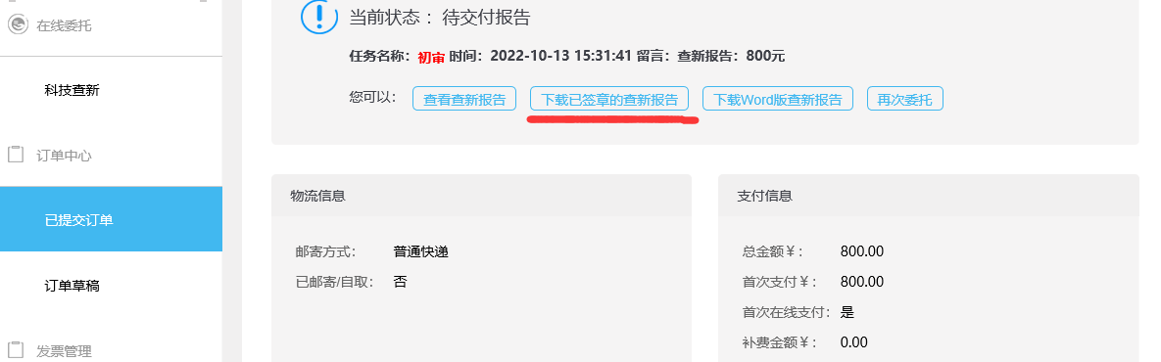

11.申请发票，普通为电子发票，专票为纸质发票，事业单位只能开增值税普通发票，其他单位可开专票
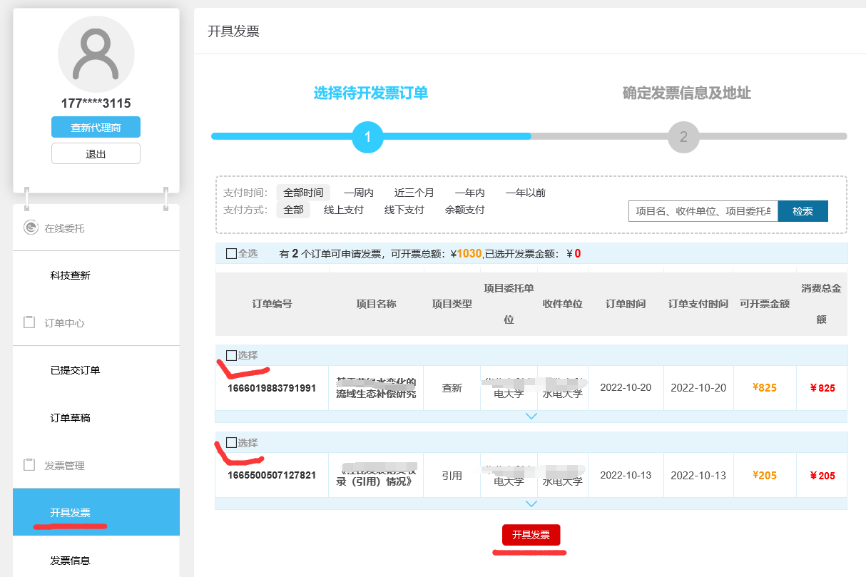

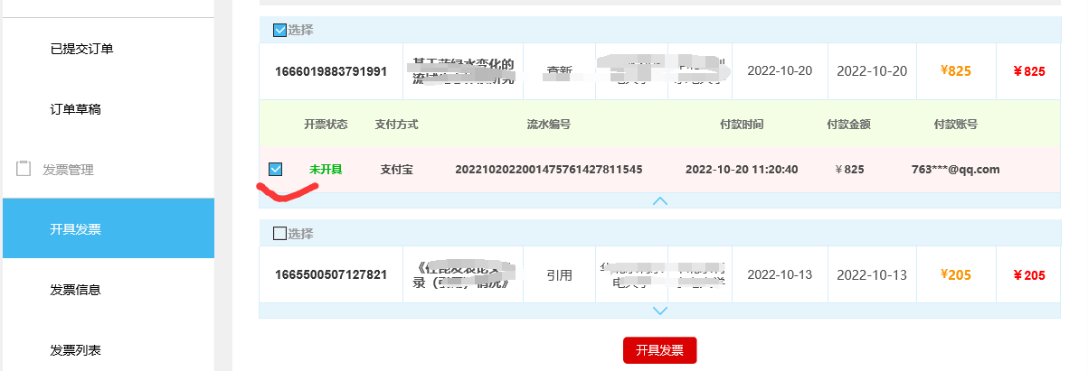
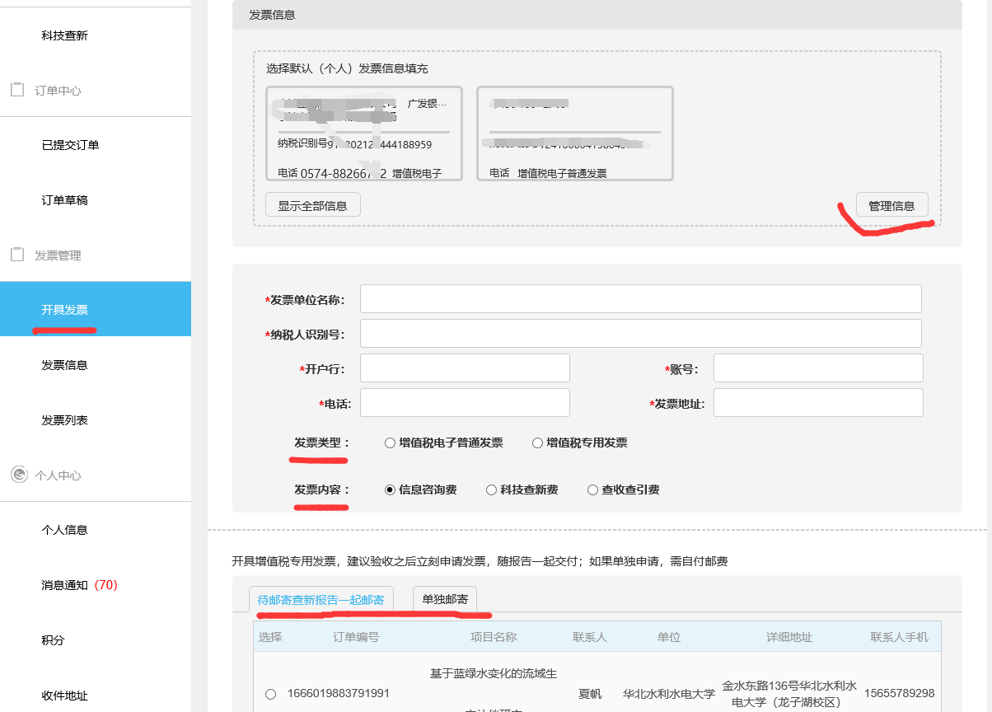

12.普票在发票列表下载使用，专票一般随报告邮寄，也可单独邮寄。
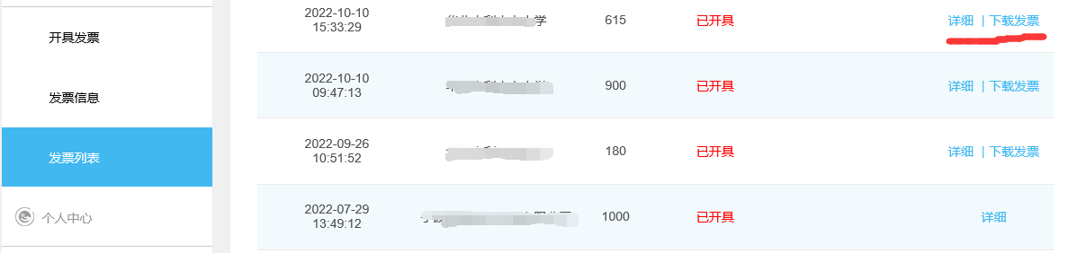

13.其他情况，请致电客服人员咨询

科学技术部西南信息中心查新中心
地址：重庆市渝北区黄山大道中段 67
号信达国际 B 栋 10 楼
电话：023-63218491
邮编：401121
网址：www.chaxin.org.cn/hdjtdx

